ROTINA DO TRABALHO PEDAGÓGICO PARA SER REALIZADA EM DOMICÍLIO (BII-A) - Prof.ª LÍDIA
> Data:10/05 a 14/05 de 2021
Creche Municipal “Maria Silveira Mattos”
SEGUNDA-FEIRA | TERÇA-FEIRA | QUARTA-FEIRA | QUINTA-FEIRA | SEXTA-FEIRA
*** BERÇÁRIO II-A  *Hora da música: Formiguinha – Galinha Pintadinha 2  *Objetivo: reconhecer e aprender o nome das partes do corpo.  *Desenvolvimento: Coloque o vídeo e indique as partes do corpo, nomeando junto com o bebê. | *** BERÇÁRIO II-A  *Hora da atividade: Cesto dos tesouros (Brinquedos não estruturados) Vídeo gravado pela professora Lídia – dando dicas de como realizar a atividade.  (O link será disponibilizado no grupo)  *Objetivo: Manipular matérias diversos e variados para comparar as diferenças e semelhança entre eles e sentir diferentes texturas.  *Materiais: -Cesto de palha ou vime, ou uma bacia que caiba objetos variados;  -Objetos de madeira ex: prendedor de roupa, colher de pau, escova de lavar roupa;  -Metal: colher, molho de chaves grande, batedor de bolo, tampa de panela;  -Papel: rolo de papel higiênico, caixa de ovo, papel de presente;  -Objetos naturais: buça de tomar banho, pena, pinhas;  -Tecidos: luva, elástico de cabelo de veludo, bolas de meia etc.  *Desenvolvimento: Coloque todos objetos disponíveis em casa no cesto, cubra. Estenda o lençol de atividades do bebê, coloque o cesto no meio e o convide para descobrir o que tem dentro. Agora é a hora da atividade, o que será hoje, vamos descobrir?  É normal que o bebê leve os objetos a boca, jogue, morda aperte ,pois é com essa interação que o bebê vai descobrir o mundo que o cerca.  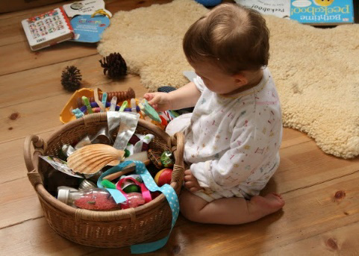 | *** BERÇÁRIO II-A  *Hora da atividade: Sequência Didática Álbum do Bebê –  Minhas Primeiras Palavrinhas  *Objetivo: Trabalhar a identidade e autonomia do bebê.  *Desenvolvimento:  Responda a atividade 10 do Álbum do Bebê  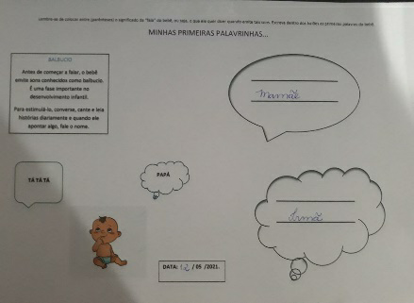 | *** BERÇÁRIO II-A  *Hora da história: O livro da família  Gravada pela professora Lídia –  (O link será disponibilizado no grupo)  *Objetivo: Demonstrar interesse ao ouvir a leitura de poemas histórias cantadas, contadas ou lidas.  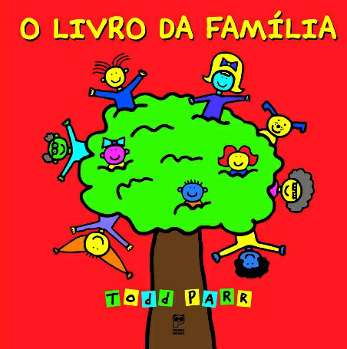 | *** BERÇÁRIO II-A  *Hora da atividade: Passeio ao ar livre  *Objetivo: Conhecer e explorar o ambiente ao seu redor, aprender a observar e apreciar os fenômenos da natureza.  *Desenvolvimento: Levar o bebê para um passeio ao ar livre, onde possa apreciar árvores, flores e folhas, borboletas, formigas, sentir o vento e a brisa, e até mesmo os raios de sol. Se for possível deixe o bebê segurar as folhas e sentir sua textura, colocar os pés na grama e tocar a terra(tudo com segurança).  Quem não puder sair de casa, vá até a calçada, mostre os passarinhos, sinta a brisa, mostre uma árvore.  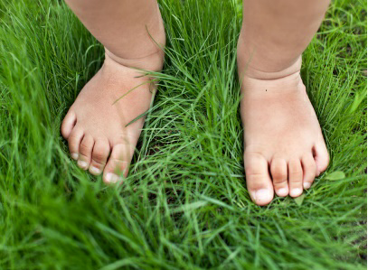  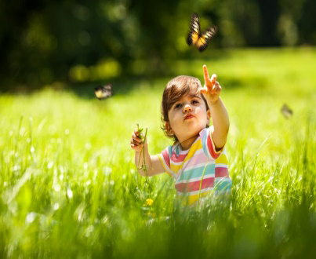
OBS: Não esqueçam de registrar os momentos com fotos ou pequenos vídeos e enviar para professora.

